SHA256-Sign-Verify操作手册

一、目录
二、编译环境
三、编译步骤，及文件执行
四、验收标准

二、编译环境
1.AndriodStduio
2.Ubuntu gcc

三、编译步骤，及文件执行
1.生成校验签名的执行文件
1）创建AndriodStduio工程：File→New→New Project . . .
项目名默认填NEW_MODULE
2）参照当前目录build.gradle文件，修改Andriod下的build.gradle(Module: app)文件
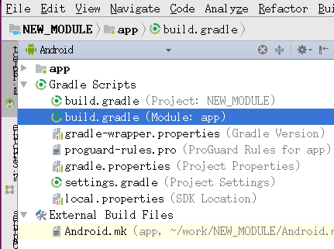

3）补上缺少的内容，然后把 NEW_MODULE项目路径改为你的NEW_MODULE所在路径
如：

把/home/dong/work改为NEW_MODULE当前路径

4）把
改为你的AndriodStduio创建的项目路径
5）在文件gradle.properies(Project Properies) 末添加android.useDeprecatedNdk=true
如
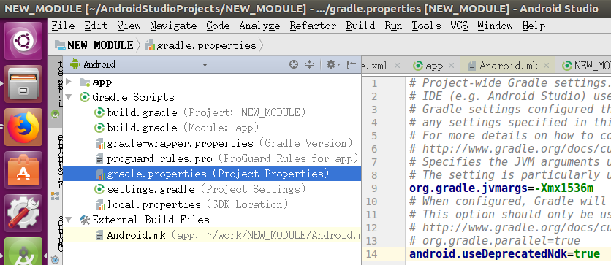
6）编译：Build→Make Project
编译成功：在/home/dong/work/NEW_MODULE/out/arm64-v8a/bin下生成SignVerify执行文件
7）把SignVerify拷贝到车机
dong@dong:~/work/NEW_MODULE/out/arm64-v8a/bin$ adb remount
dong@dong:~/work/NEW_MODULE/out/arm64-v8a/bin$ adb shell
root@evb3561sv_w_65_m0:/ # cd flysystem/bin/
root@evb3561sv_w_65_m0:/flysystem/bin # mkdir out
dong@dong:~/work/NEW_MODULE/out/arm64-v8a/bin$ adb push SignVerify /flysystem/bin/out

2.生成sha, sign执行文件
1）到
2) dong@dong:~/work/NEW_MODULE/flyaudiomodule/sign_verify$ ./build.sh

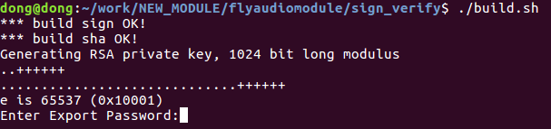
3) 输入密码,任意数字（如：123）

4）再次输入同一密码
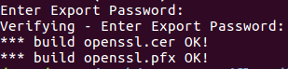

5）在当前out目录下生成以下文件
openssl默认添加，用于生成openssl.cer(验证签名的证书）
openssl.pfx（签名时用的密钥）
sha：是生成文件哈希的执行文件
sign：是文件签名执行文件

6）生成任意文件哈希
7）对文件进行签名,同时生成密文cipher.jks（默认生成）
其中
1.zip为本测试所要进行签名的文件
123为执行build.sh时用到的密码
openssl.pfx为签名密钥

8）把1.zip，openssl.cer，cipher.jks拷贝到车机 root@evb3561sv_w_65_m0:/flysystem/bin/out #目录下（在拷贝SignVerify时已生成）
9）去到车机out目录
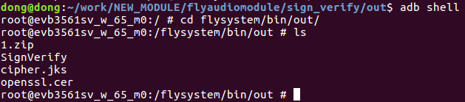
10）验证签名
./SignVerify 1.zip cipher.jks openssl.cer
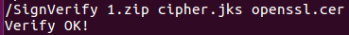

四、验收标准
1.哈希验证（http://www.atool.org/file_hash.php）
执行所得哈希值与网上在线校验工具的值一致
2.验证签名
zip文件解压再重新压缩，校验失败
zip文件重命名，但不作任何改动（重压缩），校验通过

